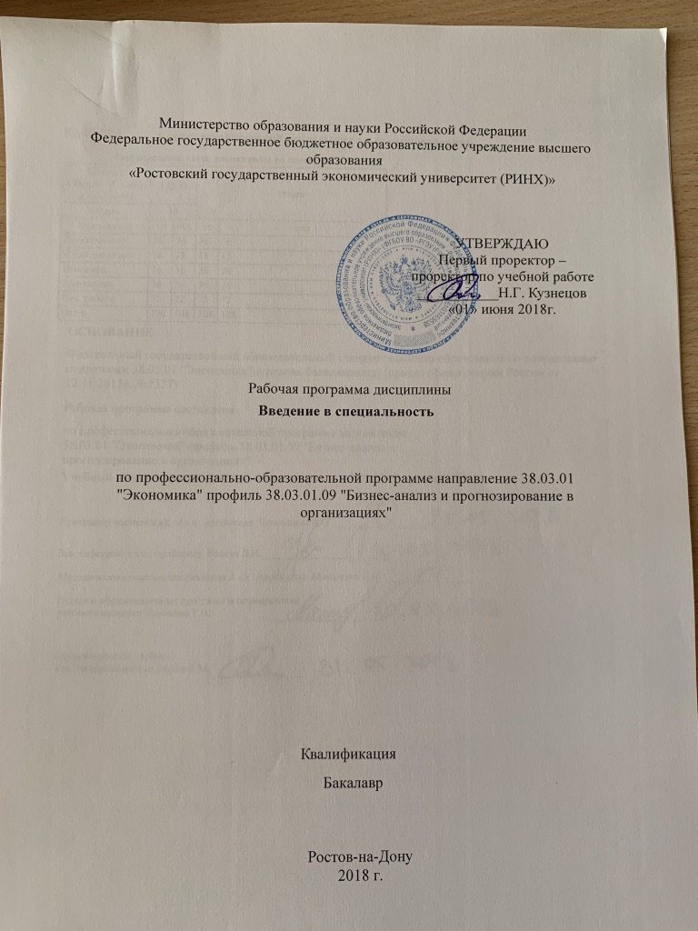

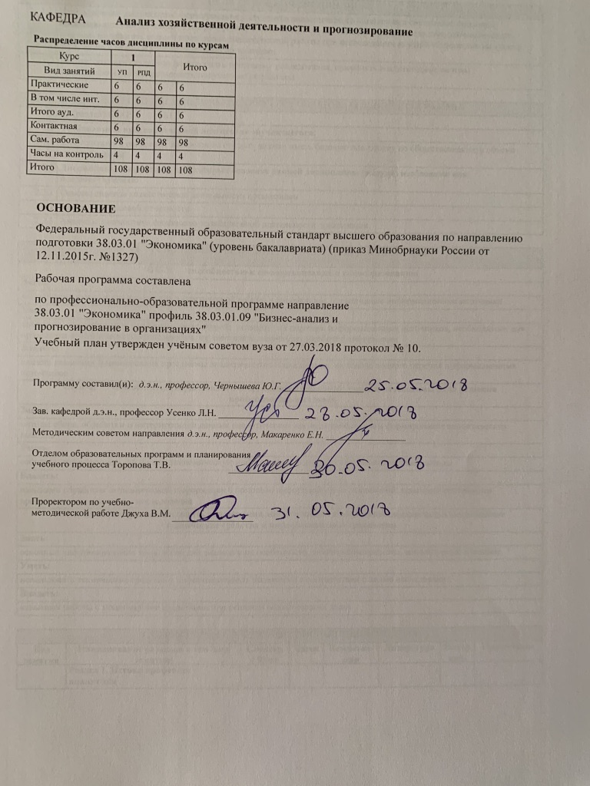

УП: z38.03.01.09_1.plx |  |  |  |  |  |  |  |  |  |  | стр. 4
1. ЦЕЛИ ОСВОЕНИЯ ДИСЦИПЛИНЫ
1.1 | Цель освоения дисциплины: формирование у студентов аналитического мышления и системного подхода к познанию явлений на макро- и микро-уровне; ознакомление студентов с приемами и методами экономического анализа; выработать навыки проведения аналитической работы при исследовании явлений и процессов на уровне экономики в целом и уровне отдельной организации.
1.2 | Задачи: научить студентов формировать программу исследования, применять аналитические методы исследования, интерпретировать полученные результаты.
2. МЕСТО ДИСЦИПЛИНЫ В СТРУКТУРЕ ОБРАЗОВАТЕЛЬНОЙ ПРОГРАММЫ
Цикл (раздел) ООП: |  |  | Б1.В
2.1 | Требования к предварительной подготовке обучающегося:
2.1.1 | Для успешного осовоения дисциплины студент должен иметь базовую подготовку по обществознанию в объеме средней школы
2.2 | Дисциплины и практики, для которых освоение данной дисциплины (модуля) необходимо как предшествующее:
2.2.1 | Основы анализа хозяйственной деятельности организации
2.2.2 | Анализ финансовой отчетности
2.2.3 | Анализ и диагностика финансово-хозяйственной деятельности организации
3. ТРЕБОВАНИЯ К РЕЗУЛЬТАТАМ ОСВОЕНИЯ ДИСЦИПЛИНЫ
ОК-7: способностью к самоорганизации и самообразованию
Знать:
все информационные источники для аналитической работы в организации, нормативные информационные источники
Уметь:
проводить самостоятельную работу с литературой; развернутый перечень информационных источников, необходимых для проведения аналитического исследования, осуществлять первичную обработку информации
Владеть:
владеть навыками формирования программы аналитического исследования, на основе полного перечня информационных источников
ОПК-2: способностью осуществлять сбор, анализ и обработку данных, необходимых для решения профессиональных задач
Знать:
методы сбора, обработки и интерпретации данных аналитических исследований; основы формирования аналитических выводов
Уметь:
собирать, анализировать, обобщать экономическую информацию, формулировать аналитические выводы
Владеть:
навыками обработки экономической информации с помощью информационных технологий; приемами составления программы аналитического исследования
ПК-8: способностью использовать для решения аналитических и исследовательских задач современные технические средства и информационные технологии
Знать:
основные информационные технологии для анализа и их особенности, технические средства, используемые в анализе
Уметь:
использовать технические средства и информационные технологии в соответствии с целью исследования
Владеть:
навыками работы с техническими средствами при решении аналитических задач
4. СТРУКТУРА И СОДЕРЖАНИЕ ДИСЦИПЛИНЫ (МОДУЛЯ)
Код занятия |  | Наименование разделов и тем /вид занятия/ |  | Семестр / Курс |  | Часов | Компетен-  ции | Литература | Интер акт. | Примечание
 |  | Раздел 1. Истоки профессии аналитика

УП: z38.03.01.09_1.plx |  |  |  |  |  |  |  |  | стр. 5
1.1 | Тема 1 Становление экономического анализа как науки  1.1. Истоки возникновения аналитического исследования.  1.2. Методы аналитических исследований.  1.3. Сходства и различия отечественной и зарубежной методики анализа деятельности организации  Возникновение методики современной анализа и ее особенности /Пр/ | 1 |  | 2 | ОК-7 ОПК- 2 ПК-8 | Л1.1 Л1.2 Л2.1 Л2.2 | 2
1.2 | Тема 2. Ассоциация содействия развитию аналитического потенциала личности, общества и государства «Аналитика»  2.1. История создания цели и задачи организации  2.2. Тематика заседаний дискуссионного клуба аналитиков  2.3. Кодекс российского аналитика Тема 3 Этапы становления профессии аналитика в России. 3.1. Квалификационная характеристика аналитика по профилю 38.03.01.09.  3.2. Роль и функции аналитика в организации  3.3. Примеры аналитических исследований деятельности организации  3.4. Техника написания аналитических выводов 3,5 Особенности предпирятий АПК /Пр/ | 1 |  | 2 | ОК-7 ОПК- 2 ПК-8 | Л1.1 Л1.2 Л2.2 | 2
1.3 | Рекомендуемые темы рефератов  1. Профессия аналитика и ее особенности.  2. Как я представляю свою специальность.  3. Роль экономистов (бухгалтера, аудитора, аналитика) в управлении организацией.  4. Экономист (бухгалтер, аудитор, бизнес-аналитик), его права и обязанности.  5. Особенности производственного процесса организаций АПК /Ср/ | 1 |  | 12 | ОК-7 ОПК- 2 ПК-8 | Л1.1 Л1.2 Л2.1 | 0
1.4 | Вопросы, вынесенные на самостоятельную подготовку  Тема 1 Становление экономического анализа как науки  1.3. Сходства и различия отечественной и зарубежной методики анализа деятельности организации  Тема 3 Этапы становления профессии аналитика в России.  3.2. Роль и функции аналитика в организации  /Ср/ | 1 |  | 24 | ОК-7 ОПК- 2 ПК-8 | Л1.1 Л1.2 Л2.2 | 0
 | Раздел 2. Основы научной работы студентов в вузе

УП: z38.03.01.09_1.plx |  |  |  |  |  |  |  |  | стр. 6
2.1 | Тема 4. Профиль Анализ и прогнозирования экономики предприятий АПК  4.1. Учебный план профиля. Краткое содержание профессиональных дисциплин  4.2. Взаимосвязи дисциплин в учебном плане.  4.3. Выпускающая кафедра АХД и П. Научные направления кафедры Тема 5. Научная работа и ее организация.  5.1. Подготовка рефератов и курсовых работ.  5.2. Отличительные особенности научного и аналитического исследования.  5.3. Выбор и обоснование темы исследования  /Пр/ | 1 |  | 2 | ОК-7 ОПК- 2 ПК-8 | Л1.1 Л1.2 Л2.2 | 2
2.2 | 6. Система высшего образования в России. Высшее учебное заведение и его структура.  7. Научно-исследовательская работа в университете.  8. Источники данных для аналитического и научного исследования и методы сбора информации  9. Подготовка научных кадров в России по бухгалтерскому учету, аудиту и анализу.  10. Виды и методы научных исследований  11. Основные критерии при выборе темы научного исследования и обоснование его актуальности  12. Исторические аспекты возникновения экономического анализа  13. Исторические аспекты возникновения аудита  14. Исторические аспекты возникновения бухгалтерского учета  15. Становление экономического анализа в России  16. Свод знаний по бизнес-анализу BABOK /Ср/ | 1 |  | 28 | ОК-7 ОПК- 2 ПК-8 | Л1.1 Л1.2 Л2.1 | 0
2.3 | Вопросы, вынесенные на самостоятельную подготовку  Тема 5. Научная работа и ее организация.  5.1. Подготовка рефератов и курсовых работ /Ср/ | 1 |  | 34 | ОК-7 ОПК- 2 ПК-8 | Л1.1 Л1.2 Л2.1 Л2.2 | 0
2.4 | /Зачёт/ | 1 |  | 4 | ОК-7 ОПК- 2 ПК-8 | Л1.1 Л1.2 Л2.1 Л2.2 | 0
5. ФОНД ОЦЕНОЧНЫХ СРЕДСТВ
5.1. Фонд оценочных средств для проведения промежуточной аттестации
Вопросы к зачету

1. Значение анализа, аналитических исследований в жизни общества

2. Значение анализа данных в интересах бизнеса

3. Сущность методики аналитического исследования и ее основные компоненты

УП: z38.03.01.09_1.plx |  |  |  |  |  | стр. 7
4. Исторические различия в этапах развития аналитической науки в России и за рубежом

5. Современные направления развития аналитической науки за рубежом

6. Современные направления развития аналитической науки в России

7. Аналитическое исследование, его сущность и особенности

8. Кодекс российского аналитика

9. Понятие объекта, предмета цели, задач и выбора методов аналитического исследования

10. Особенности языка и стиля изложения аналитического исследования

11. Планирование и выбор стратегии проведения аналитического исследования

12. Техника написания аналитических выводов

13. Значение выводов по итогам аналитического исследования и основные принципы их формирования.

14. Основные рабочие этапы схемы аналитического исследования

15. Рабочие приемы аналитического исследования

16. Математические методы, применяемые в анализе

17. Компьютерные технологии в аналитической работе

18. Достоинства и недостатки использования компьютерных систем анализа данных

19. Сущность и содержание аналитических прогнозов

20. Диалектические принципы экономического анализа

21. Виды информации и ее значение в анализе

22. Информационная база для аналитического исследования. Методы сбора и хранения информации

23. Способы оценки качества, достоверности и непротиворечивости информации

24. Различия содержания реферата, курсовой работы, тезисов конференции, научной статьи, научной работы, ВКР, диссертации

25. Методика написания научных работ

26. Основы научной работы в вузе

27. Различие содержания понятий «экономический анализ», «комплексный анализ деятельности организации», «финансовый анализ»

28. Особенности методики анализа на региональном и федеральном уровне

29. Квалификационная характеристика аналитика

30. Основные разделы ВАВОК
5.2. Фонд оценочных средств для проведения текущего контроля
Структура и содержание фонда оценочных средств представлены в Приложении 1 к рабочей программе дисциплины
6. УЧЕБНО-МЕТОДИЧЕСКОЕ И ИНФОРМАЦИОННОЕ ОБЕСПЕЧЕНИЕ ДИСЦИПЛИНЫ (МОДУЛЯ)
6.1. Рекомендуемая литература
6.1.1. Основная литература
 | Авторы, составители | Заглавие |  | Издательство, год | Колич-во
Л1.1 | Маркарьян Э. А., Герасименко Г. П., Маркарян С. Э. | Экономический анализ хозяйственной деятельности: учеб. пособие |  | М.: КНОРУС, 2008 | 30

УП: z38.03.01.09_1.plx |  |  |  |  |  |  | стр. 8
 | Авторы, составители |  | Заглавие |  | Издательство, год | Колич-во
Л1.2 |  |  | Введение в специальность: учебное пособие |  | Ставрополь: СКФУ, 2015 | http://biblioclub.ru/ - неограниченный доступ для зарегистрированн ых пользователей
6.1.2. Дополнительная литература
 | Авторы, составители |  | Заглавие |  | Издательство, год | Колич-во
Л2.1 | Куприянова Л. М. |  | Финансовый анализ: учеб. пособие для студентов вузов, обучающихся по напр. подгот. 38.03.02 "Менеджмент" (квалификация (степень) "бакалавр") |  | М.: ИНФРА-М, 2015 | 20
Л2.2 | Мокеров Л. Ф. |  | Введение в специальность: методические рекомендации по выполнению практических работ |  | Москва: Альтаир|МГАВТ, 2017 | http://biblioclub.ru/ - неограниченный доступ для зарегистрированн ых пользователей
6.2. Перечень ресурсов информационно-телекоммуникационной сети "Интернет"
Э1 | федеральная служба государственной статистики http://www.qks.ru/
Э2 | Электронная библиотека диссертаций http://diss.rsl.ru/
Э3 | СПАРК Проверка контрагента http://www.spark-interfax.ru/
6.3. Перечень программного обеспечения
6.3.1 |  | Microsoft Office
6.4 Перечень информационных справочных систем
6.4.1 |  | Консультант +
6.4.2 |  | Гарант
7. МАТЕРИАЛЬНО-ТЕХНИЧЕСКОЕ ОБЕСПЕЧЕНИЕ ДИСЦИПЛИНЫ (МОДУЛЯ)
7.1 |  | Помещения для проведения всех видов работ, предусмотренных учебным планом, укомплектованы необходимой специализированной учебной мебелью и техническими средствами обучения.
8. МЕТОДИЧЕСКИЕ УКАЗАНИЯ ДЛЯ ОБУЧАЮЩИХСЯ ПО ОСВОЕНИЮ ДИСЦИПЛИНЫ (МОДУЛЯ)
Методические указания по освоению дисциплины представлены в Приложении 2 к рабочей программе дисциплины.

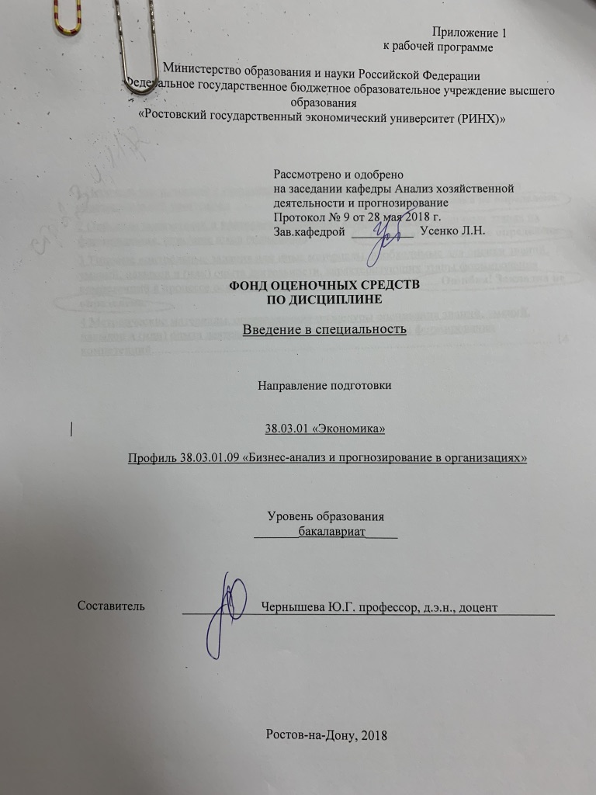

Оглавление

1 Перечень компетенций с указанием этапов их формирования в процессе освоения образовательной программы 3
2 Описание показателей и критериев оценивания компетенций на различных этапах их формирования, описание шкал оценивания 3
3 Типовые контрольные задания или иные материалы, необходимые для оценки знаний, умений, навыков и (или) опыта деятельности, характеризующих этапы формирования компетенций в процессе освоения образовательной программы 5
4 Методические материалы, определяющие процедуры оценивания знаний, умений, навыков и (или) опыта деятельности, характеризующих этапы формирования компетенций 18

1 Перечень компетенций с указанием этапов их формирования в процессе освоения образовательной программы

1.1 Перечень компетенций с указанием этапов их формирования представлен в п. 3. «Требования к результатам освоения дисциплины» рабочей программы дисциплины.
2 Описание показателей и критериев оценивания компетенций на различных этапах их формирования, описание шкал оценивания

Показатели и критерии оценивания компетенций
ЗУН, составляющие компетенцию | Показатели оценивания | Критерии оценивания | Средства оценивания
ОК-3: способность использовать основы экономических знаний в различных сферах деятельности
З - принципы научного познания реальной действительности, определяющими метод экономического анализа; место аналитического исследования в системе научных знаний, тенденции развития аналитической науки  У - использовать основные понятия и категории макро- и микроэкономики и прикладных экономических дисциплин для целей анализа;  В - методами аналитических исследований | Количество и качество подобранных информационных источников, умение использовать в работе современные информационно- коммуникационные технологии и глобальные информационные ресурсы, навыки владения основными аналитическими методами обработки информации | полнота и содержательность ответа; умение обосновывать свою позицию; умение пользоваться дополнительной литературой при подготовке к занятиям; соответствие представленной в ответах информации материалам лекции и учебной литературы, сведениям из информационных ресурсов Интернет; обоснованность обращения к базам данных; целенаправленность поиска и отбора информационных исочников; объем выполненных работы (в полном, не полном объеме) | О – опрос (вопросы 1-7)  РЗ – расчетное задание (задание 1-5), КР - контрольная работа (вариант 1), КС – круглый стол (вопросы 1-4), Р – реферат (темы 1-7)
ОК-7: способность к самоорганизации и самообразованию
З - все информационные источники для аналитической работы в организации, нормативные информационные источники  У - проводить самостоятельную работу с литературой; формировать развернутый перечень информационных источников, необходимых для проведения аналитического исследования, осуществлять первичную аналитическую обработку информации  В владеть навыками формирования программы аналитического исследования и планирования ее выполнения, на основе полного перечня информационных источников | Количество и качество подобранных информационных источников, умение использовать в работе современные информационно- коммуникационные технологии и глобальные информационные ресурсы, навыки владения основными аналитическими методами обработки информации, подготовка информациооных сообщений (докладов, рефератов) | полнота и содержательность ответа; умение обосновывать свою позицию; умение пользоваться дополнительной литературой при подготовке к занятиям; соответствие представленной в ответах информации материалам лекции и учебной литературы, сведениям из информационных ресурсов Интернет; обоснованность обращения к базам данных; целенаправленность поиска и отбора информационных исочников; объем выполненных работы (в полном, не полном объеме) | О – опрос (вопросы 8-13)  РЗ – расчетное задание (задание 1-5), КР - контрольная работа (вариант 1-3), КС – круглый стол (вопросы 5-10), Р – реферат (темы 8-15)
ОПК-2: способность осуществлять сбор, анализ и обработку данных, необходимых для решения профессиональных задач
З - методы сбора, обработки и интерпретации данных аналитических исследований; основы формирования аналитических выводов  У - собирать, анализировать, обобщать экономическую информацию, формулировать аналитические выводы  В - навыками обработки экономической информации с помощью информационных технологий; приемами составления программы аналитического исследования | Количество и качество подобранных информационных источников, умение использовать в работе современные информационно- коммуникационные технологии и глобальные информационные ресурсы, навыки владения основными аналитическими методами обработки информации, подготовка информационных сообщений (докладов, рефератов) | полнота и содержательность ответа; умение обосновывать свою позицию; умение пользоваться дополнительной литературой при подготовке к занятиям; соответствие представленной в ответах информации материалам лекции и учебной литературы, сведениям из информационных ресурсов Интернет; обоснованность обращения к базам данных; целенаправленность поиска и отбора информационных исочников; объем выполненных работы (в полном, не полном объеме) | О – опрос (вопросы 8,12,14-18), РЗ – расчетное задание (1-5), КР - контрольная работа (вариант 1-3), КС – круглый стол (вопросы 4,5,10), Р – реферат (темы 3,5,16-18)

2.2 Шкалы оценивания:
Текущий контроль успеваемости и промежуточная аттестация осуществляется в рамках накопительной балльно-рейтинговой системы в 100-балльной шкале:
- 50-66 баллов (зачет) - наличие твердых знаний в объеме пройденного курса в соответствии с целями обучения; правильные действия по применению знаний на практике;
- 0-49 баллов (незачет) - ответы не связаны с вопросами, наличие грубых ошибок в ответе, непонимание сущности излагаемого вопроса, неумение применять знания на практике, неуверенность и неточность ответов на дополнительные и наводящие вопросы».

3 Типовые контрольные задания или иные материалы, необходимые для оценки знаний, умений, навыков и (или) опыта деятельности, характеризующих этапы формирования компетенций в процессе освоения образовательной программы

МИНИСТЕРСТВО ОБРАЗОВАНИЯ И НАУКИ РФ

Федеральное государственное бюджетное образовательное учреждение

Высшего образования

«Ростовский государственный экономический университет (РИНХ)»

(ФГБОУ ВО «РГЭУ (РИНХ)»)

Кафедра Анализа хозяйственной деятельности и прогнозирования
ДИСЦИПЛИНА: Введение в специальность

Задание для зачета. Вариант № 1

- Математические методы, применяемые в анализе
- Различие содержания понятий «экономический анализ», «комплексный анализ деятельности организации», «финансовый анализ»

Зав. кафедрой /Усенко Л.Н./
Экзаменатор /Чернышева Ю.Г./

МИНИСТЕРСТВО ОБРАЗОВАНИЯ И НАУКИ РФ

Федеральное государственное бюджетное образовательное учреждение

Высшего образования

«Ростовский государственный экономический университет (РИНХ)»

(ФГБОУ ВО «РГЭУ (РИНХ)»)

Кафедра Анализа хозяйственной деятельности и прогнозирования
ДИСЦИПЛИНА: Введение в специальность
Задание для зачета. Вариант № 2
      - Значение анализа данных в интересах бизнеса
      - Рабочие приемы аналитического исследования

Зав. кафедрой /Усенко Л.Н./
Экзаменатор /Чернышева Ю.Г./

МИНИСТЕРСТВО ОБРАЗОВАНИЯ И НАУКИ РФ

Федеральное государственное бюджетное образовательное учреждение

Высшего образования

«Ростовский государственный экономический университет (РИНХ)»

(ФГБОУ ВО «РГЭУ (РИНХ)»)

Кафедра Анализа хозяйственной деятельности и прогнозирования
ДИСЦИПЛИНА: Введение в специальность
Задание для зачета. Вариант № 3

1. Кодекс российского аналитика
2. Понятие объекта, предмета цели, задач и выбора методов аналитического исследования

Зав. кафедрой /Усенко Л.Н./
Экзаменатор /Чернышева Ю.Г./

МИНИСТЕРСТВО ОБРАЗОВАНИЯ И НАУКИ РФ

Федеральное государственное бюджетное образовательное учреждение

Высшего образования

«Ростовский государственный экономический университет (РИНХ)»

(ФГБОУ ВО «РГЭУ (РИНХ)»)

Кафедра Анализа хозяйственной деятельности и прогнозирования
ДИСЦИПЛИНА: Введение в специальность
Задание для зачета. Вариант № 4

1. Математические методы, применяемые в анализе
2. Основы научной работы в вузе

Зав. кафедрой /Усенко Л.Н./
Экзаменатор /Чернышева Ю.Г./

МИНИСТЕРСТВО ОБРАЗОВАНИЯ И НАУКИ РФ

Федеральное государственное бюджетное образовательное учреждение

Высшего образования

«Ростовский государственный экономический университет (РИНХ)»

(ФГБОУ ВО «РГЭУ (РИНХ)»)

Кафедра Анализа хозяйственной деятельности и прогнозирования
ДИСЦИПЛИНА: Введение в специальность
Задание для зачета. Вариант № 5

1. Способы оценки качества, достоверности и непротиворечивости информации
2. Различие содержания понятий «экономический анализ», «комплексный анализ деятельности организации», «финансовый анализ»

Зав. кафедрой /Усенко Л.Н./
Экзаменатор /Чернышева Ю.Г./

Критерии оценивания на зачете приведены в п.2.2 Шкалы оценивания.

Министерство образования и науки Российской Федерации
Федеральное государственное бюджетное образовательное учреждение высшего образования
«Ростовский государственный экономический университет (РИНХ)»

Кафедра Анализа хозяйственной деятельности и прогнозивроания

Расчетное задание 1
по дисциплине Введение в специальность

Задание:
- перечислить показатели для оценки динамики. По приведенным данным рассчитать их и написать комментарий;
- по приведенным данным рассчитать темпы динамики показателей и описать произошедшие изменения.

Расчетное задание 2
по дисциплине Введение в специальность

Задание:
- сгруппировать приведенные показатели, обосновать проведенную группировку;
- по приведенным данным рассчитать удельный вес приведенных показателей и описать произошедшие изменения.

Расчетное задание 3

дисциплине Введение в специальность

Задание:
- перечислить оказатели для оценки структуры. По приведенным данным рассчитать их и написать комментарий;
- по приведенным данным рассчитать темп роста и прироста указанных показателей и описать произошедшие изменения.

Расчетное задание 4

дисциплине Введение в специальность

Задание:
- сгруппировать перечисленные показатели несколькими способами, обосновать проведенные группировки;
- по приведенным данным рассчитать темп прироста и удельный вес приведенных показателей, описать произошедшие изменения.

Расчетное задание 5

дисциплине Введение в специальность

Задание:
- перечислить абсолютные и относительные показатели для оценки динамики;
- по приведенным данным рассчитать удельный вес любых трех показателей и описать произошедшие изменения.

Методические рекомендации по выполнению
Студенты должны выполнить 2 задания. Источниками информации для выполнения задания являются прилагаемые к заданию цифровые данные.
В ходе выполнения задания студент должен сформировать аналитическую таблицу, выполнить необходимые расчеты и сформулировать комментарии по каждому заданию.

Критерии оценки:
- оценка «отлично» выставляется студенту, если все задания выполненые правильно, выводы полные, грамотно составленные, расчеты произведены верно, аналитические таблицы грамотно и аккуратно сформированы;
- оценка «хорошо» выставляется студенту, если все задания выполненые правильно, выводы достаточно полные, но допускаются отдельные логические и стилистические погрешности, расчеты произведены верно, таблицы грамотно и аккуратно составлены
- оценка «удовлетворительно» - выставляется студенту, если задания выполнены не полностью, выводы не полные, содержат отдельные ошибки, но уверенно исправляются после дополнительных вопросов; правильные в целом действия по применению знаний на практике правильно выполненные расчеты, таблицы составлены верно.
- оценка «неудовлетворительно» - выставляется студенту, если задания выполнены неправильно, имеют место грубые ошибки, непонимание сущности излагаемого вопроса, неумение применять знания на практике. Выводы отсутствуют или изложены некорректно. В ходе дополнительных вопросов студент демонстрирует неуверенность и неточность ответов. Аналитические расчеты выполнены с ошибками, таблицы составлены с существенными ошибками.

.
Составитель ________________________ Ю.Г. Чернышева
«____»__________________20 г.

Министерство образования и науки Российской Федерации
Федеральное государственное бюджетное образовательное учреждение высшего образования
«Ростовский государственный экономический университет (РИНХ)»

Кафедра Анализ хозяйственной деятельности и прогнозирование

Вопросы для опроса
по дисциплине Введение в специальность

- Основы научной работы студентов в вузе
- Понятие Учебного плана.
- Истоки возникновения аналитического исследования.
- Подготовка рефератов и курсовых работ.
- Отличительные особенности научного исследования.
- Выбор и обоснование темы аналитического исследования
- Истоки профессии аналитика
- Методы аналитических исследований.
- Сходства и различия отечественной и зарубежной методики анализа деятельности организации
- Возникновение методики бизнес-анализа
- Роль и функции бизнес-аналитика в организации
- Примеры аналитических исследований деятельности организации
- Международный стандарт ВАВОК
- Источники аналитической информации на предприятии
- Техника написания аналитических выводов
- Табличное представление данных в анализе
- Математические методы в анализе
- Этапы аналитического исследования

Критерии оценки: приведены в п. 2.2.

- оценка «зачтено» выставляется студенту, если студент демонстрирует наличие твердых знаний в объеме пройденного курса в соответствии с целями обучения, в случае изложения ответов с отдельными ошибками, уверенно исправляет после дополнительных вопросов; правильные действия по применению знаний на практике, обучающийся усвоил основную литературу, рекомендованную в рабочей программе дисциплины;
- оценка «не зачтено» - ответы не связаны с вопросами, наличие грубых ошибок в ответе, непонимание сущности излагаемого вопроса, неумение применять знания на практике, неуверенность и неточность ответов на дополнительные и наводящие вопросы»

Составитель ________________________ Ю.Г. Чернышева
«____»__________________20 г.

Министерство образования и науки Российской Федерации
Федеральное государственное бюджетное образовательное учреждение высшего образования
«Ростовский государственный экономический университет (РИНХ)»

Кафедра Анализ хозяйственной деятельности и прогнозирование

Комплект заданий для контрольной работы

по дисциплине Введение в специальность

1 ВАРИАНТ

ВОПРОС 1. Перечислите и дайте краткую характеристику методам аналитических исследований

ВОПРОС 2. Рассчитайте темпы роста и прироста приведенных показателей. Напишите развернутый комментарий.
Показатели | В прошлом году | В отчетном году
Объем выпуска продукции, тыс. руб. | 1230 | 1222
Средняя стоимость материальных ресурсов, тыс. руб. | 240 | 236

2 ВАРИАНТ
ВОПРОС 1. Методика бизнес-анализа и предпосылки ее возникновения

ВОПРОС 2. Рассчитайте абсолютное отклонение и темп роста приведенных показателей. Напишите развернутый комментарий.
Показатели | В прошлом году | В отчетном году
Объем выпуска продукции, тыс. руб. | 1230 | 1222
Средняя стоимость материальных ресурсов, тыс. руб. | 240 | 236

3 ВАРИАНТ

ВОПРОС 1. Перечислите сходства и различия отечественной и зарубежной методики анализа деятельности организации

ВОПРОС 2. Рассчитайте удельный вес зданий, сооружений, абсолютное отклонение стоимости основных средств. Напишите развернутый комментарий.

Показатели | В прошлом году | В отчетном году
Средняя стоимость основных средств, тыс. руб., из них | 27000 | 27100
Зданий, сооружений | 10500 | 10800

Критерии оценки:
- оценка «отлично» выставляется студенту, если все задания выполненые правильно, комментарии развернутые, грамотные, расчеты произведены верно
- оценка «хорошо» выставляется студенту, если все задания выполненые правильно, комментарии достаточно полные, но допускаются отдельные логические и стилистические погрешности, расчеты произведены верно
- оценка «удовлетворительно» - выставляется студенту, если задания выполнены не полностью, комментарии не достаточно полные, содержат отдельные ошибки, но уверенно исправляются после дополнительных вопросов; правильные в целом действия по применению знаний на практике правильно выполеннные расчеты.
- оценка «неудовлетворительно» - выставляется студенту, если задания выполнены неправильно, имеют место грубые ошибки, непонимание сущности излагаемого вопроса, неумение применять знания на практике. Комментарии отсутствуют или изложены некорректно. В ходе дополнительных вопросов студент демонстрирует неуверенность и неточность ответов. Аналитические расчеты выполнены с ошибками.

Составитель ________________________ Ю.Г. Чернышева
^{(подпись)}
«____»__________________20 г.

Министерство образования и науки Российской Федерации
Федеральное государственное бюджетное образовательное учреждение высшего образования
«Ростовский государственный экономический университет (РИНХ)»

Кафедра Анализа хозяйственной деятельности и прогнозирования

Перечень дискуссионных тем для круглого стола
по дисциплине Введение в специальность

1. Характерные особенности научного исследования
2. Понятие и особенности производственного процесса организаций
3. Научно-исследовательская работа в университете.
4. Источники данных для аналитического исследования, оценка качества информации
5. Что такое Свод знаний по бизнес-анализу BABOK?
6. Отличительные особенности функций бизнес аналитика в организации
7.Профессия аналитик
8. Профессия аудитор
9. Профессия бухгалтер
10. Этапы формирования методики экономического анализа в России

Программа проведения и методические рекомендации по подготовке и проведению.
Для проведения круглого стола студентам предлагается тематика, по которой готовится выступление на 3-5 мин, и презентация. После доклада студентам задается не менее 2-х дополнительных вопросов преподавателем и/или обучающимися.

Критерии оценки:
- оценка «отлично» - изложенный материал фактически верен, наличие глубоких исчерпывающих знаний по подготовленному вопросу, в том числе обширные знания в целом по дисциплине; грамотное и логически стройное изложение материала в докладе и презентации, широкое использование не только основной, но и дополнительной литературы, доклад излагается самостоятельно (не читается), уверенные ответы на дополнительные вопросы;
- оценка «хорошо» - изложенный материал верен, наличие полных знаний в объеме пройденной программы по подготовленному вопросу; грамотное и логически стройное изложение материала в докладе и презентации, широкое использование основной литературы, доклад излагается самостоятельно (не читается), уверенные ответы на дополнительные вопросы;
- оценка «удовлетворительно» – изложенный материал верен, наличие твердых знаний в объеме пройденной программы по подготовленному вопросу; изложение материала в докладе и презентации с отдельными ошибками, уверенно исправленными использование основной литературы, доклад излагается не самостоятельно (читается), уверенные ответы на дополнительные вопросы;
- оценка «неудовлетворительно» – доклад не связан с выбранным для дискусии вопросом, наличие грубых ошибок, непонимание сущности излагаемого вопроса, отсутствие презентации, неуверенность и неточность ответов на дополнительные и наводящие вопросы.

Составитель ________________________ Ю.Г. Чернышева
^{(подпись)}
«____»__________________20 г.

Министерство образования и науки Российской Федерации
Федеральное государственное бюджетное образовательное учреждение высшего образования
«Ростовский государственный экономический университет (РИНХ)»

Кафедра Анализ хозяйственной деятельности и прогнозирования

Темы рефератов
по дисциплине Введение в специальность

- Система высшего образования в России. Высшее учебное заведение и его структура.
- Научно-исследовательская работа в университете.
- Источники данных для аналитического и научного исследования и методы сбора информации
- Подготовка научных кадров в России по бухгалтерскому учету, аудиту и анализу.
- Виды и методы научных исследований
- Основные критерии при выборе темы научного исследования и обоснование его актуальности
- Профессия бизнес-аналитика и ее особенности.
- Как я представляю свою специальность.
- Роль экономистов (бухгалтера, аудитора, аналитика) в управлении организацией. Экономист (бухгалтер, аудитор, бизнес-аналитик), его права и обязанности.
- Особенности производственного процесса организаций различных видов деятельности
- Исторические аспекты возникновения экономического анализа
- Исторические аспекты возникновения аудита
- Исторические аспекты возникновения бухгалтерского учета
- Становление экономического анализа в России
- Свод знаний по бизнес-анализу BABOK
- Особенности методики анализа организации на современнос этапе
- Информационное обеспечение анализа деятельности организации
- Методика и направления аналитических исследований в организации

Критерии оценки:
- оценка «отлично» - изложенный материал фактически верен, наличие глубоких исчерпывающих знаний по подготовленному вопросу, в том числе обширные знания в целом по дисциплине; грамотное и логически стройное изложение материала в реферате, широкое использование не только основной, но и дополнительной литературы;
- оценка «хорошо» - изложенный материал верен, наличие полных знаний в объеме пройденной программы по подготовленному вопросу; грамотное и логически стройное изложение материала в реферате, широкое использование основной литературы;
- оценка «удовлетворительно» – изложенный материал верен, наличие твердых знаний в объеме пройденной программы по подготовленному вопросу; изложение материала в реферате с отдельными ошибками, уверенно исправленными использование основной литературы;
- оценка «неудовлетворительно» – реферат не связан с выбранной темой, наличие грубых ошибок, непонимание сущности излагаемого вопроса.

Составитель _________ Ю.Г. Чернышева
«____»__________________20 г.

4 Методические материалы, определяющие процедуры оценивания знаний, умений, навыков и (или) опыта деятельности, характеризующих этапы формирования компетенций

Процедуры оценивания включают в себя текущий контроль и промежуточную аттестацию.
Текущий контроль успеваемости проводится с использованием оценочных средств, представленных в п. 3 данного приложения. Результаты текущего контроля доводятся до сведения студентов до промежуточной аттестации.
Промежуточная аттестация проводится в форме зачета.
Зачет проводится по расписанию экзаменационной сессии в письменном виде. Количество вопросов в задании – 2. Проверка ответов и объявление результатов производится в день зачета. Результаты аттестации заносятся в экзаменационную ведомость и зачетную книжку студента. Студенты, не прошедшие промежуточную аттестацию по графику сессии, должны ликвидировать задолженность в установленном порядке.

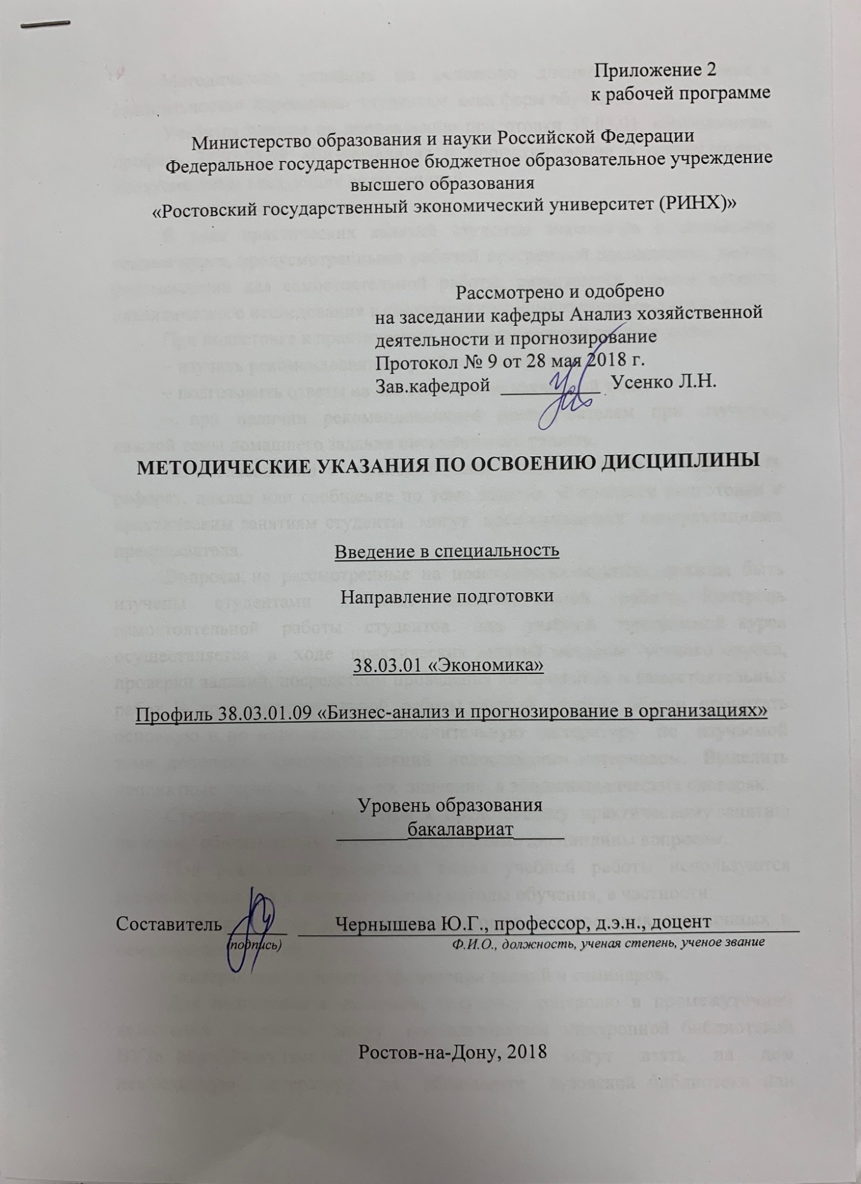

Методические указания по освоению дисциплины «Введение в специальность» адресованы студентам всех форм обучения.
Учебным планом по направлению подготовки 38.03.01. «Экономика», профиль 38.03.01.09 «Бизнес-анализ и прогнозирование в организациях» предусмотрены следующие виды занятий:
- практические занятия.
В ходе практических занятий студенты знакомятся с основными темами курса, предусмотренными рабочей программой дисциплины, даются рекомендации для самостоятельной работы, развиваются навыки ведения аналитического исследования в соответствии с компетенциями дисциплины.
При подготовке к практическим занятиям каждый студент должен:
– изучить рекомендованную учебную литературу;
– подготовить ответы на все вопросы по изучаемой теме;
– при наличии рекомендованного преподавателем при изучении каждой темы домашнего задания письменно его решить.
По согласованию с преподавателем студент может подготовить реферат, доклад или сообщение по теме занятия. В процессе подготовки к практическим занятиям студенты могут воспользоваться консультациями преподавателя.
Вопросы, не рассмотренные на практических занятиях, должны быть изучены студентами в ходе самостоятельной работы. Контроль самостоятельной работы студентов над учебной программой курса осуществляется в ходе практических занятий методом устного опроса, проверки заданий, посредством проведения контрольных и самостоятельных работ. В ходе самостоятельной работы каждый студент обязан прочитать основную и по возможности дополнительную литературу по изучаемой теме, дополнить конспекты лекций недостающим материалом. Выделить непонятные термины, найти их значение в энциклопедических словарях.
Студент должен готовиться к предстоящему практическому занятию по всем, обозначенным в рабочей программе дисциплины вопросам.
При реализации различных видов учебной работы используются разнообразные (в т.ч. интерактивные) методы обучения, в частности:
- интерактивная доска для подготовки и проведения лекционных и семинарских занятий;
- интерактивные занятия проведения лекций и семинаров;
Для подготовки к занятиям, текущему контролю и промежуточной аттестации студенты могут воспользоваться электронной библиотекой ВУЗа http://library.rsue.ru/. Также обучающиеся могут взять на дом необходимую литературу на абонементе вузовской библиотеки или воспользоваться читальными залами вуза.
Методические рекомендации по написанию рефератов, требования к оформлению
Студенты в качестве самостоятельной работы должны выполнить 2 реферата по наиболее важным разделам дисциплины.
Источниками информации для написания реферата являются учебники и учебные пособия по данной дисциплине, формы бухгалтерской отчетности предприятия.
Объем реферата должен находиться в пределах 10-15 страниц листов формата А4, отпечатанных на компьютере. Текст печатается шрифтом Times New Roman № 14 через 1,5 интервала. Исключение могут составлять таблицы, где при необходимости можно применять 12 шрифт Times New Roman с одинарным интервалом. Текст работы должен быть выровнен по ширине. Цвет шрифта черный.
Все листы (текстовые, табличные) должны быть выполнены с соблюдением следующих размеров полей: правое - не менее 10 мм, верхнее и нижнее - не менее 20 мм, левое - не менее 30 мм. Текст рамкой не очерчивается. Разрешается использовать компьютерные возможности акцентирования внимания на определенных терминах, формулах, применяя шрифты разной гарнитуры.
Качество напечатанного текста и оформления иллюстраций, таблиц, распечаток должно иметь равномерную плотность и удовлетворять требованию их четкого воспроизведения.
Опечатки, описки и графические неточности, обнаруженные в процессе подготовки реферата, допускается исправлять закрашиванием белой краской и нанесением на том же месте исправленного текста (графики) машинописным способом или черными чернилами, пастой или тушью - рукописным способом.
Повреждения листов, помарки и следы не полностью удаленного прежнего текста (графики) не допускаются. Допускается не более трех исправлений на одной странице.
Нумерация страниц и приложений, входящих в ее состав реферата, должна быть сквозная. Номер страницы ставится вверху посредине листа или вверху справа арабскими цифрами. Первой страницей считается «титульный лист», вторая страница - «Содержание» - на этих листах не проставляется номер страницы, но они включаются в общую нумерацию работы, далее начало текста - «Введение». Указание страниц начинается не раньше 3-го номера, начиная со станицы «Введение».
Аналитические расчеты должны сопровождаться выводами, в которых необходимо охарактеризовать динамику рассчитанных показателей, указать возможные причины изменений показателей. В конце работы необходимо привести список использованной литературы.

